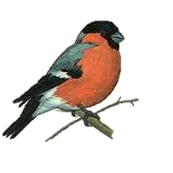
ОБЪЯВЛЕНИЕ
С 1 декабря 2012 года
по 15 марта 2013 года
в МОУ СОШ № 23
проходит операция
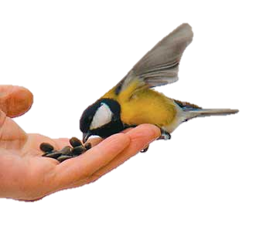
«Помоги зимующей птице!»

